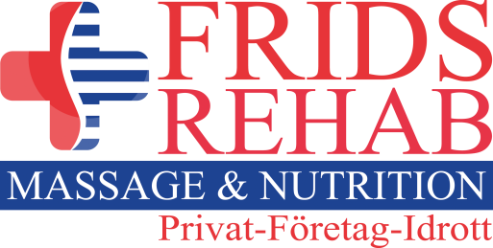

Frids Rehab Massage & Nutrition har funnits i Bålsta sedan 2006.

Vi är specialiserad inom behandlande massageterapi. Diagnos, behandling och förebyggande av skador och dysfunktion i kroppens mjuka vävnader och leder, samt lindring av kronisk och akut värk.
Vi behandlar smärtor, stelheter och rörelsebegränsningar genom att frigöra muskulära stelheter och myofasciala stråk i rörelseapparaten, samt nerv- och artär-/ven inklämningar.
Kosten och den näring vi får i oss är grunden för den hälsa vi har och då också vad vi gör. Otillräcklig näring leder till låg prestationsförmåga, sämre ork och låg energi. Dålig kost kan också ge kroniska sjukdomar. God kosthållning och bra näring ger energi och ork att klara vardagen och att optimera träningen. En personlig näringsprofil är djupgående och väldigt individuell, det är helt klart att varje enskild individ behöver olika saker för att klara av sina mål och liv.

Vi har våra lokaler på Fredriksberg 4, centralt i Bålsta.
Jouni Frid Certifierad Massageterapeut, Neuromuskulär terapeut
Tel 073-7400460, e-post jouni.frid@bktv.nu
Kost- och näringsrådgivare, Diplomerad Massör
Nina Frid: 076-1843462, e-post nina.frid@bktv.nu

www.facebook.com/fridsrehab

För aktiva inom Håbo FF erbjuder vi sponsorpris på 400:- + moms.

Välkomna!

Jouni och Nina

